Introducción a la programación
Un procesador es cualquier entidad capaz de interpretar y ejecutar un cierto repertorio de instrucciones.
Un algoritmo es una secuencia de acciones que se realizan para resolver un problema. Este debe especificar las acciones que se deben ejecutar, además, es independiente del lenguaje de programación.
La programación se encarga de resolver problemas a través de algoritmos. Un programa es un algoritmo escrito con las sentencias específicas de un lenguaje de programación concreto.
Un proceso es un algoritmo en ejecución que se caracteriza por una sucesión de estados.
El estado de un programa es un conjunto de valores en un momento determinado. El estado indica el grado de progreso en un proceso.
Una instrucción es una expresión que indica, dentro de un programa, qué operación se debe realizar y qué datos se deben utilizar.
Los datos son cualquier tipo de información dispuesta de forma adecuada para su tratamiento por un ordenador.
Un algoritmo es….
Finito | Debe completarse en un tiempo finito, o sea, el algoritmo debe terminar después de un número finito de pases.
Preciso | Debe definirse de forma exacta y precisa, sin ambigüedades.
Efectivo | Las instrucciones pueden ser ejecutadas por una persona haciendo uso de un papel y lápiz.
General | Un algoritmo debe resolver toda una clase de problemas y no un problema aislado particular.

Un algoritmo recibe información de entrada, la procesa, y genera información de salida.
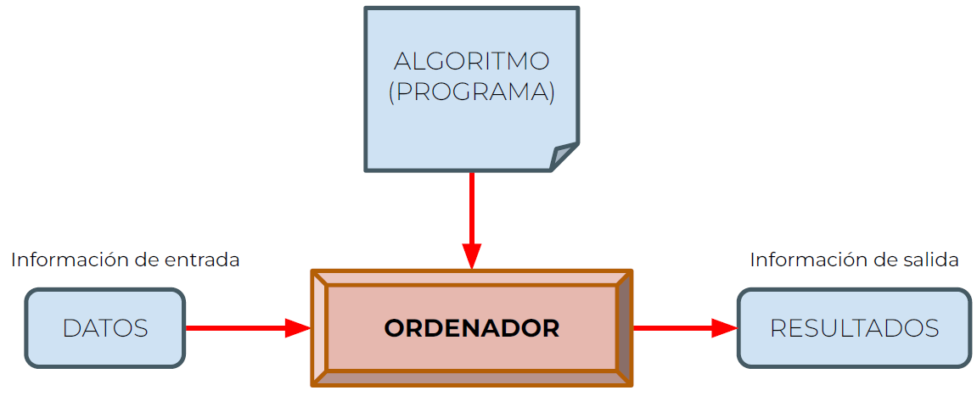
Según la complejidad del problema a resolver podemos hablar de:
Programación a escala reducida: número reducido de líneas de programa, intervención de una sola persona. Por ejemplo, un programa para ordenar números.
Programación a gran escala: muchas líneas de programa, equipo de programadores. Por ejemplo, el desarrollo de un sistema operativo.
Los programar tienen un ciclo de vida en el que, de manera muy simplificada, se pueden distinguir dos etapas:
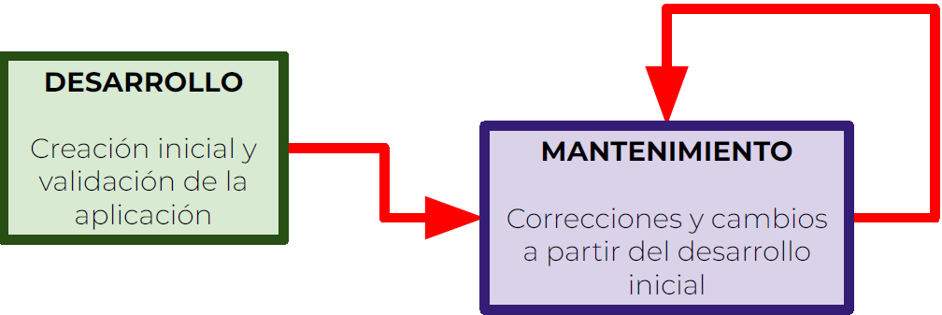
El lenguaje máquina es el nivel más básico de programación: son las instrucciones en código binario que un procesador entiende y ejecuta directamente, sin traducción adicional. Esta secuencia de bits representa operaciones simples como mover datos, sumar, comprar, saltar, etc. Cada procesador tiene su propio conjunto de instrucciones y formato, llamado ISA (instruction set architecture). Gracias a esto, tiene una máxima velocidad de ejecución ya que lo entiende directamente la CPU, no hay compilador ni intérprete en medio.
Los lenguajes ensambladores es un lenguaje de bajo nivel que sirve como una representación humana-legible del lenguaje máquina. Utiliza mnemónicos (palabras abreviadas) en lugar de binario para describir las mismas instrucciones que ejecuta la CPU.
Hay 2 formas de traducir un programa escrito en un lenguaje de alto nivel al lenguaje máquina: interpretar y compilar.
En la interpretación se traduce a lenguaje máquina cada instrucción de manera individual en tiempo de ejecución.
En la compilación se traducen de manera global todas las instrucciones por medio de un compilador. En los lenguajes compilados se debe hacer siempre una compilación previa para poder ejecutar el programa resultante.
